
ESTADO DO MARANHÃO
CÂMARA MUNICIPAL DE RIBAMAR FIQUENE – MA
CNPJ:01.621.920/0001-90

PORTARIA Nº 010/2024

“DISPÕE SOBRE A NOMEAÇÃO DE CHEFE DE GABINETE
DA CÂMARA MUNICIPAL DE RIBAMAR FIQUENE – MA
E DÁ OUTRAS PROVIDÊNCIAS”.

O Presidente da Câmara Municipal de Ribamar Fiquene – MA, Sr. Julio Cezar da Silva Oliveira, no uso de suas atribuições legais que lhe são conferidas por lei:

RESOLVE:

Art. 1º - NOMEAR o Senhor CLESIVAL FONSECA NERES, portador do RG: 1174358995 SSP-MA, inscrito no CPF sob nº 929.146.080-46, para exercer o cargo de CHEFE DE GABINETE DA CÂMARA MUNICIPAL DE RIBAMAR FIQUENE-MA.

Art. 2º - Esta portaria entra em vigor na data de sua publicação, revogadas as disposições em sentido contrário.

GABINETE DA PRESIDÊNCIA DA CÂMARA MUNICIPAL DE RIBAMAR FIQUENE, ESTADO DO MARANHÃO AOS 04 DIAS DO MÊS DE ABRIL DE 2024.

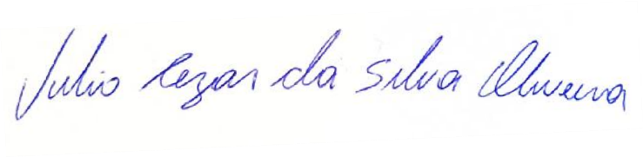

Júlio Cezar da Silva Oliveira
Presidente da Câmara Municipal

